〜testimonial of cooking's contest〜
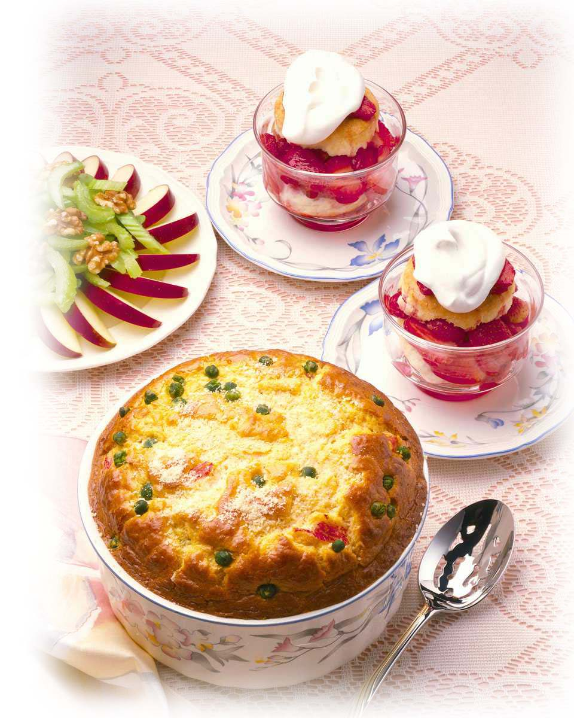
金賞 新本 奈美子 殿

あなたは「校内クッキングコンテスト」において
優秀な作品を創作されましたので
ここに表彰いたします
□□○○年○○月○○日
星野山中学校 家庭科教諭 水谷 麻子

